Лабораторная работа №2

Сцинтилляционный гамма-спектрометр
Поляков Даниил, 19.Б23-фз
Цель работы: проградуировать спектрометр по спектрам излучения радионуклидов ⁶⁰Co и ¹³⁷Cs, определить энергию гамма-квантов ²²Na, ²⁰⁷Bi, ¹³³Ba.

Схема установки
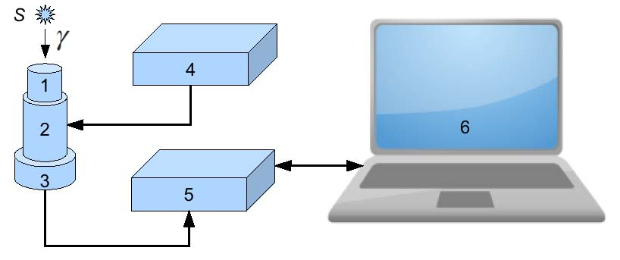
S — радиоактивное вещество;  γ — гамма-кванты;  1 — кристалл NaJ(Tl);  2 — фотоэлектронный умножитель; | 3 — спектрометрический усилитель;  4 — источник питания ФЭУ;  5 — анализатор импульсов;  6 — компьютер.

Расчётные формулы
- Аппроксимация пиков полного поглощения суммой гауссовых функций:
Определим положения пиков полного поглощения, выделив из полученных спектров I(N) участки пиков и аппроксимировав их суммой гауссовых функций.
I — интенсивность излучения;
N — номер канала;
a_{i}, b_{i}, c_{i} — коэффициенты аппроксимации.
Положение пика N_{i} определим как коэффициент b_{i}:

- Разрешающая способность спектрометра:
FWHM — ширина пика на полувысоте;
N — положение пика;
c — коэффициент аппроксимирующего гауссиана.
- Фоточасть:
S — площадь под пиком, рассчитываемая как интеграл аппроксимирующего гауссиана по всей оси;
a, c — коэффициенты аппроксимирующего гауссиана;
S₀ — полная площадь под спектром.
- Энергия пика излучения по градуировочной прямой спектрометра:
N — положение пика по шкале спектрометра;
a, b — коэффициенты градуировочной прямой.
- Формулы для вычисления погрешностей:
  - Абсолютная погрешность косвенных измерений:

N_{град} — положения пиков, использованные для градуировки.

Порядок измерений
Устанавливаем поочерёдно образцы из ⁶⁰Co, ¹³⁷Cs, ²²Na, ²⁰⁷Bi, ¹³³Ba в спектрометр и по 10 минут измеряем спектры их излучения. После этого ещё раз проводим измерение спектров для ⁶⁰Co, ¹³⁷Cs.

Результаты
Примечание: построение графиков и аппроксимация зависимостей выполнены с помощью ПО MATLAB. Погрешности коэффициентов аппроксимации рассчитаны с доверительной вероятностью P = 95%.

Спектры гамма-излучения нуклидов
Представленные далее графики спектров излучения ⁶⁰Co и ¹³⁷Cs получены усреднением спектра по двум измерениям.
Обозначения на графиках пиков полного поглощения:
- точки — экспериментальные данные, по которым проводилась аппроксимация;
- сплошная линия — аппроксимирующая кривая (сумма гауссовых функций);
- пунктирная линия — гауссовы функции по отдельности.
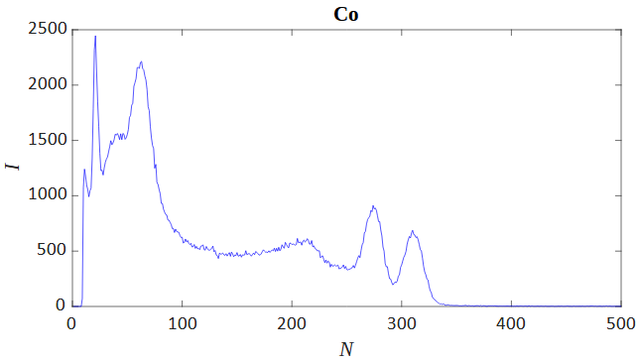График 1. Измеренный спектр гамма-излучения ⁶⁰Co
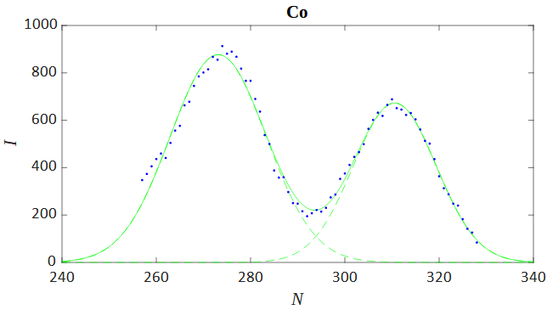График 2. Измеренные пики полного поглощения ⁶⁰Co
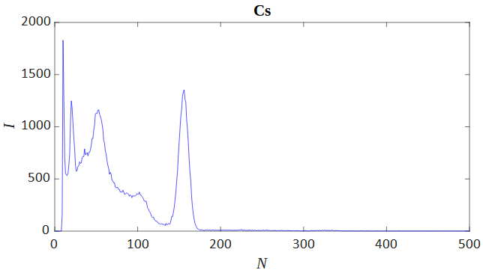График 3. Измеренный спектр гамма-излучения ¹³⁷Cs
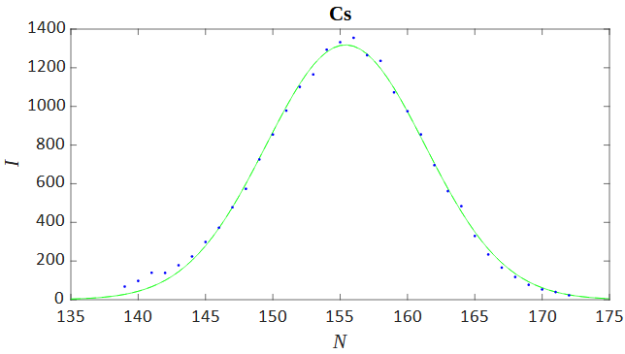График 4. Измеренные пики полного поглощения ¹³⁷Cs
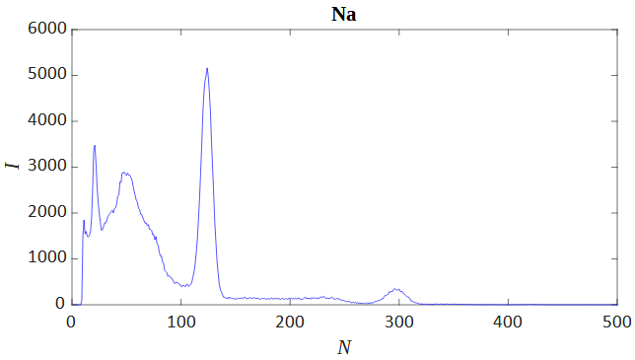График 5. Измеренный спектр гамма-излучения ²²Na
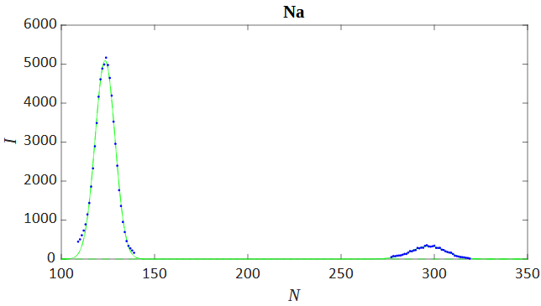График 6. Измеренные пики полного поглощения ²²Na
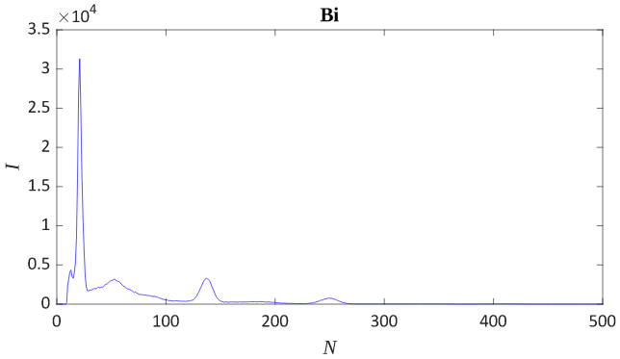График 7. Измеренный спектр гамма-излучения ²⁰⁷Bi
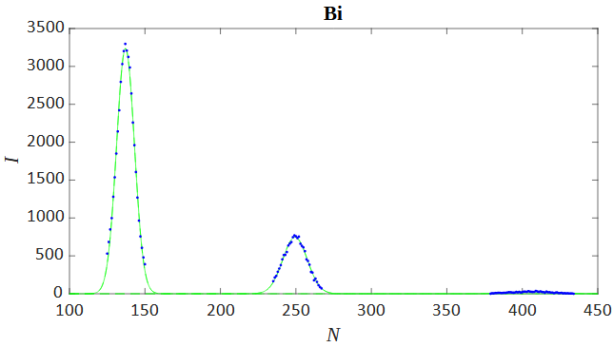График 8. Измеренные пики полного поглощения ²⁰⁷Bi
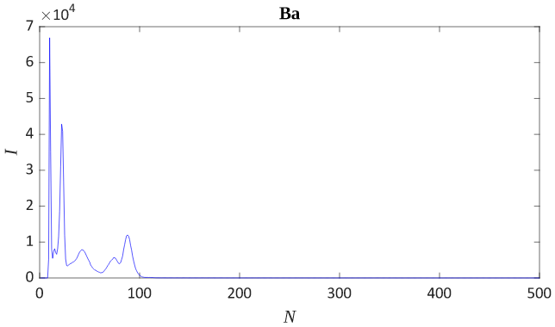График 9. Измеренный спектр гамма-излучения ¹³³Ba
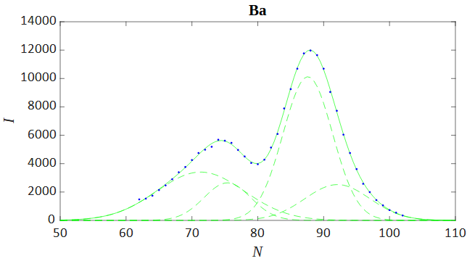График 10. Измеренные пики полного поглощения ¹³³Ba
Разрешающая способность спектрометра не позволяет определить положения пиков поглощения бария, которых в выделенном диапазоне должно быть 4. Хотя экспериментальные точки можно аппроксимировать суммой четырёх гауссианов, они не описывают действительный вид пиков поглощения.

Градуировка спектрометра и определение параметров пиков
Выполним градуировку спектрометра по трём пикам поглощения нуклидов ⁶⁰Co и ¹³⁷Cs. Аппроксимируем линейным уравнением зависимость табличных значений энергий пиков E_{табл} от их положений по шкале спектрометра N:

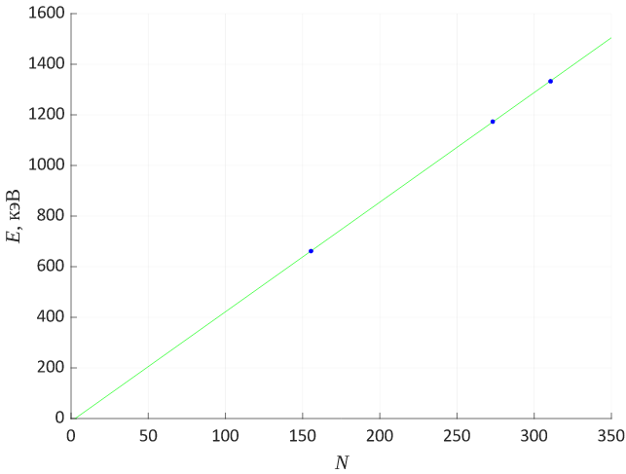График 11. Градуировочный график спектрометра
Коэффициенты аппроксимации:
a = 4.3 ± 0.2 кэВ | b = −10 ± 30 кэВ
По градуировочному графику определяем энергии пиков поглощения для остальных нуклидов.
Таблица. Параметры пиков полного поглощения
Нуклид | N | E_{граф}, кэВ | E_{табл}, кэВ | R, % | F, %
⁶⁰Co | 273.1(3) | 1172(4) | 1173.237(4) | 8.8 | 9.3
⁶⁰Co | 310.6(3) | 1334(10) | 1332.501(5) | 6.7 | 6.2
¹³⁷Cs | 155.40(11) | 662(15) | 661.660(2) | 8.9 | 22.0
²²Na | 123.46(8) | 520(20) | 511.0034(14) | 10.2 | 26.4
²²Na | 297(2) | 1275(11) | 1274.53(2) | 7.5 | 3.0
²⁰⁷Bi | 137.12(6) | 580(20) | 569.150(19) | 10.2 | 12.0
²⁰⁷Bi | 249.4(3) | 1069.1(14) | 1063.10(2) | 7.7 | 3.8
²⁰⁷Bi | 406(10) | 1750(50) | 1769.71(4) | 8.0 | 0.2
¹³³Ba | 71(8) | 300(50) | 276.3989(12) | 21.9 | 8.0
¹³³Ba | 75(2) | 320(30) | 302.8508(5) | 11.1 | 3.3
¹³³Ba | 87.6(10) | 370(30) | 356.0129(7) | 13.3 | 4.4
¹³³Ba | 90(30) | 390(140) | 383.8485(12) | 9.6 | 13.4
Значения энергий, полученные экспериментально, совпадают с табличными.

Выводы
В ходе работы были измерены спектры гамма-излучения радионуклидов сцинтилляционным методом. Используя известные значения энергий гамма-излучения двух нуклидов была выполнена градуировка спектрометра и определены энергии излучения остальных нуклидов.

